Практическое представление собственного педагогического опыта

Год | Уровень | Форма представления | Тема опыта | Сертификаты, грамоты, статьи
2014 | Муниципальный | Выступление на РМО учителей истории | Современные технологии в образовательном процессе | 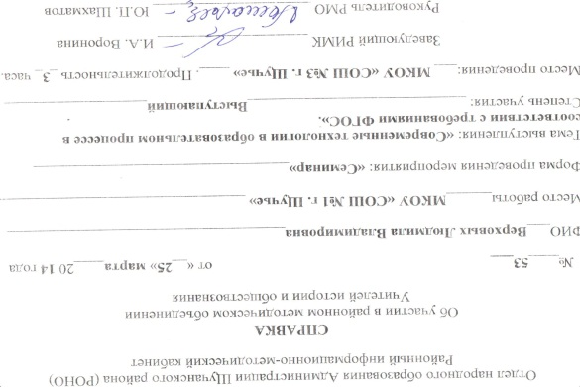
2014 | Муниципальный | Статья в районной газете «Звезда» | «Путешествие в прошлое» - по итогам Недели истории | 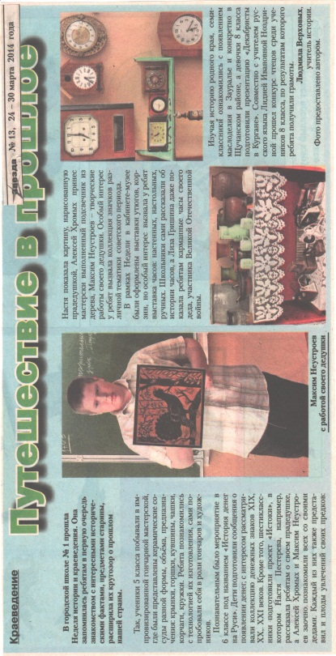
2015 | Учрежденческий | Участие в  Фестивале педагогического мастерства. Номинация «Учитель мастер» Внеклассное мероприятие «В гончарной мастерской»  1 место | Организация внеурочной деятельности. Внеклассное мероприятие «В гончарной мастерской» | 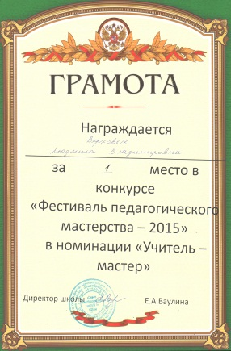
2017 | Учрежденческий | Открытый урок «Труд и творчество» | Системно-деятельностный подход в обучении как средство активизации познавательной деятельности обучающихся

